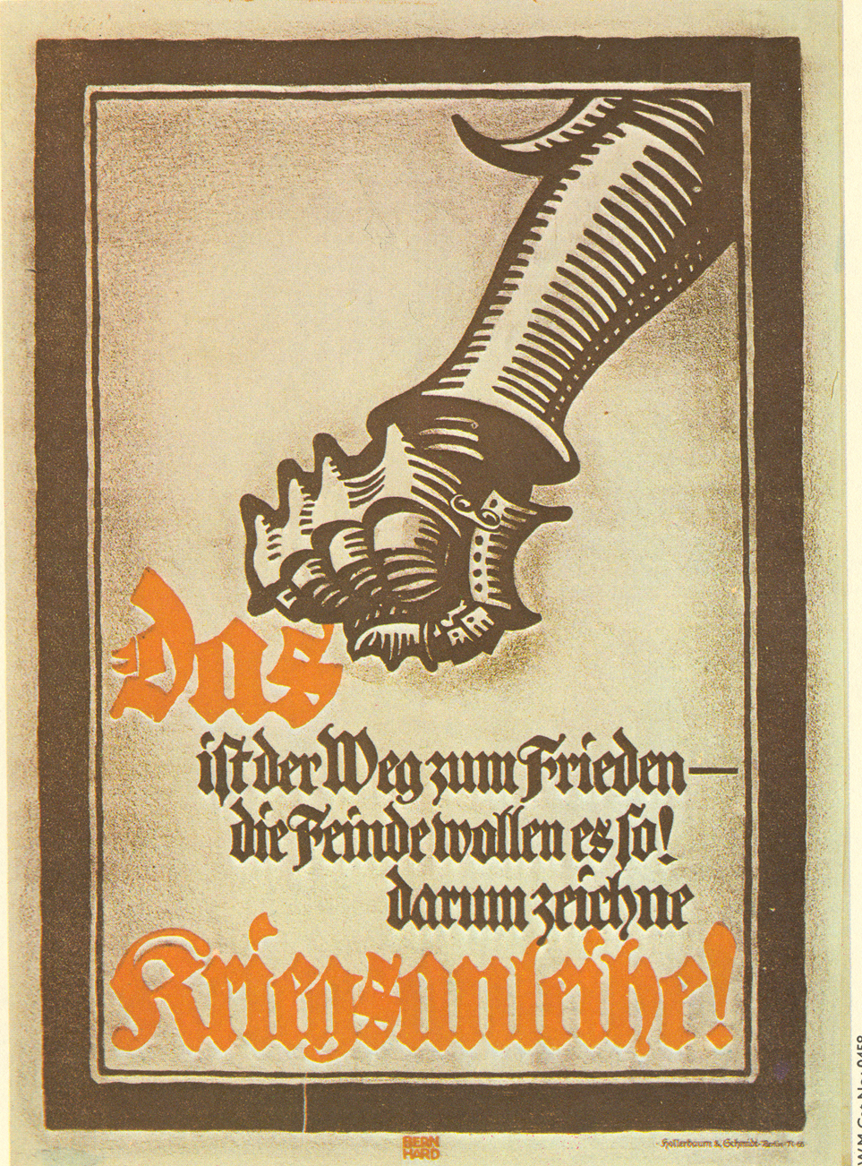
«Das ist der Weg zum Frieden – die Feinde wollen es so! darum zeichne Kriegsanleihe!»
Das Plakat spricht die Friedenssehnsucht der Bevölkerung an, indem es den Krieg als einzigen Weg zum Frieden darstellt. Der Krieg wird dabei als ritterlicher Kampf stilisiert, was wohl weniger dem Ideal der einfachen Soldaten als dem einer gebildeten und vermögenden Mittel- und Oberschicht entspricht.
Steuern musste man bezahlen, Kriegsanleihen dagegen konnte man zeichnen. Es war deshalb wichtig, die Stimmung der Geldgeberinnen und Geldgeber zu pflegen. Deshalb werden die Feinde als am Krieg Schuldige bezeichnet. Dass eigene übertriebene Kriegsziele auch zum Krieg beitragen könnten, wird auf dem Plakat völlig ausgeblendet.
First World War Posters. ... 1972. 18. Plakat von Lucian Bernhard, geb. 1883, aus Österreich

